МИНЕСТЕРСТВО ОБРАЗОВАНИЯ МОСКОВСКОЙ ОБЛАСТИ
Государственное бюджетное профессиональное образовательное
Учреждение Московской области
«Воскресенский колледж»

Методические указания по выполнению домашней контрольной работы и освоению дисциплины
ОП.08 Электробезопасность
для студентов заочной формы обучения

Специальность: 13.02.11 Техническая эксплуатация и обслуживание электрического и электромеханического оборудования (по отраслям)

г. Воскресенск 2022

Содержание

Тема 1. Электрический ток и его действие на организм человека.
Тема 2. Устройство электроустановок потребителей электроэнергии.
Тема 3. Электробезопасность электроустановок
Тема 4. Плакаты и знаки безопасности.
Тема 5. Расчет параметров электробезопасности электроустановок.
Тема 6. Защитное зануление и заземление.
Тема 7. Классификация помещений по степени опасности поражения электрическим током.
Приложение
Список источников литературы

Тема 1. Электрический ток и его действие на организм человека.

Электрический ток – это движение заряженных частиц в определенном направлении. Тело человека является проводником электрического тока. Электрический ток имеет существенные особенности, отличающие его от других вредных и опасных производственных факторов.
Первая особенность электрического тока в том, что он не обладает цветом, запахом, звуком, а поэтому человек не может с помощью собственных органов чувств определить наличие электрического тока.
Вторая особенность электрического тока в том, что получить электротравму можно без непосредственного контакта с токоведущими частями (например, при перемещении по земле (токопроводящему полу) вблизи поврежденной электроустановки, электроприемника (в случае замыкания на землю, пол), а также через электрическую дугу, разряд молнии.
Третья особенность электрического тока в том, что проходя через тело человека, электрический ток оказывает свое действие не только в местах контактов и на пути прохождения через организм, но и вызывает рефлекторное воздействие, нарушая нормальную деятельность отдельных органов и систем организма человека (нервной, сердечно-сосудистой, органов дыхания и др.)
Электрический ток, проходя через организм человека, оказывает биологическое, электрохимическое, тепловое и механическое действие.
Биологическое действие тока проявляется в раздражении и возбуждении тканей и органов. Вследствие этого наблюдаются судороги скелетных мышц, которые могут привести к остановке дыхания, отрывным переломам к вывихам конечностей, спазму голосовых связок.
Электролитическое действие тока проявляется в электролизе (разложении) жидкостей, в том числе крови, а также существенно изменяет функциональное состояние клеток.
Тепловое действие приводит к ожогам кожного покрова, а также гибели подлежащих тканей, вплоть до обугливания.
Механическое действие тока проявляется в расслоении тканей и даже отрывах частей тела.
Многообразие действия электрического тока на организм приводит к различным электротравмам. Условно все электротравмы можно разделить на местные и общие:

К местным электротравмам относятся местные повреждения организма или ярко выраженные местные нарушения целостности тканей тела, в том числе костных тканей, вызванные воздействием электрического тока или электрической дуги.
Характерные виды местных электротравм - электрические ожоги, электрические знаки, металлизация кожи, электроофтальмия и механические повреждения.
Наиболее распространенные электротравмы - электрические ожоги. По глубине поражения все ожоги делятся на четыре степени:
- первая - покраснение и отек кожи;
- вторая - водяные пузыри;
- третья - омертвление поверхностных и глубоких слоев кожи;
- четвертая - обугливание кожи, поражение мышц, сухожилий и костей.
Электрический ожог (покровный) возникает, как правило, в электроустановках до 1000 В При более высоком напряжении возникает электрическая дуга или искра, что вызывает дуговой электрический ожог.
Токовый ожог участка тела является следствием преобразования энергии электрического тока, проходящего через этот участок, в тепловую. Этот ожог определяется величиной тока, временем его прохождения и сопротивлением участка тела, подвергшегося воздействию тока. Максимальное количество теплоты выделяется в месте контакта проводника с кожей. Поэтому в основном токовый ожог является ожогом кожи. Однако токовым ожогом могут быть повреждены и подкожные ткани. При токах высокой частоты наиболее подвержены токовым ожогам внутренние органы.
Электрическая дуга вызывает обширные ожоги тела человека. При этом поражение носит тяжелый характер и нередко оканчивается смертью пострадавшего.
Электрические знаки воздействия тока представляют собой резко очерченные пятна серого или бледно-желтого цвета на поверхности тела человека. Обычно они имеют круглую или овальную форму и размеры 1—5 мм с углублением в центре. Пораженный участок кожи затвердевает подобно мозоли. Происходит омертвение верхнего слоя кожи. Поверхность знака сухая, не воспаленная. Электрические знаки безболезненны. С течением времени верхний слой кожи сходит и пораженное место приобретает первоначальный цвет, эластичность и чувствительность.
Металлизация кожи — проникновение в верхние слои кожи частичек металла, расплавившегося под действием электрической дуги. Такие случаи происходят при коротких замыканиях, отключения рубильников под нагрузкой. При этом брызги расплавившегося металла под действием возникших динамических сил и теплового потока разлетаются во все стороны с большой скоростью. Так как расплавившиеся частицы имеют высокую температуру, но небольшой запас теплоты, то они не способны прожечь одежду и поражают обычно открытые части тела — лицо, руки.
Пораженный участок кожи имеет шероховатую поверхность. Пострадавший ощущает на пораженном участке боль от ожогов и испытывает напряжения кожи от присутствия в ней инородного тела. Особенно опасно поражение расплавленным металлом глаз. Поэтому такие работы, как снятие и замена предохранителей, должны проводиться в защитных очках.
При постоянном токе металлизация кожи возможна и в результате электролиза, который возникает при плотном и относительно длительном контакте с токоведущей частью, находящейся под напряжением. В этом случае частички металла заносятся в кожу электрическим током, который одновременно разлагает органическую жидкость в тканях, образует в ней основные и кислотные ионы.
Механические повреждения являются следствием резких непроизвольных судорожных сокращений мышц под действием тока, проходящего через тело человека. В результате могут произойти разрывы сухожилий, кожи, кровеносных сосудов и нервной ткани. Могут иметь место также вывихи суставов, и даже переломы костей. Механические повреждения, вызванные судорожным сокращением мышц, происходят в основном в установках до 1000В при длительном нахождении человека под напряжением.

Общие электро-травмы возникают при возбуждении живых тканей организма протекающим через него электрическим током и проявляются в непроизвольном судорожном сокращении мышц тела. При этом под угрозой поражения оказывается весь организм из-за нарушения нормальной работы различных его органов и систем, в том числе сердца, легких, центральной нервной системы и пр. К общим электро-травмам относят электрические удары.
Электрический удар - это возбуждение тканей организм проходящим через него электрическим током, сопровождающееся сокращением мышц.
В зависимости от исхода воздействия тока на организм человека электрические удары можно разделить на следующие пять степеней:
I — судорожное, едва ощутимое сокращение мышц;
II — судорожное сокращение мышц, сопровождающееся сильными болями, без потери сознания;
III — судорожное сокращение мышц с потерей сознания, но с сохранившимися дыханием и работой сердца;
IV — потеря сознания и нарушение сердечной деятельности и дыхания;
V — отсутствие дыхания и остановка деятельности сердца (клиническая смерть).
Электрический удар может не привести к смерти человека, но вызвать такие расстройства в организме, которые могут проявиться через несколько часов или дней (появление аритмии сердца, стенокардии, рассеянности, ослабление памяти и внимания).

Принято считать, что электрический ток величиной 100 мА и выше является смертельным.
Вид тока
Предельно допустимое значение постоянного тока в 3-4 раза выше допустимого значения переменного, но только при напряжении не выше 260-300 В. При больших величинах напряжения постоянный ток более опасен для человека вследствие его электролитического действия; он также воздействует на сердечную деятельность человека.

Частота электрического тока
Принятая в энергетике частота электрического тока (50 Гц) представляет большую опасность возникновения судорог и фибрилляции желудочков сердца. Фибрилляция не является мускульной реакцией, она вызывается повторяющейся стимуляцией с максимальной чувствительностью при частоте 10 Гц. Кроме того, на производстве используется электрический ток других (не 50 Гц) частот. Опасность действия тока снижается с увеличением частоты, но это не значит, что ток частотой 500 Гц менее опасен, чем 50 Гц.
Продолжительность действия тока
Тяжесть поражения зависит от продолжительности действия электрического тока. Время прохождения электрического тока имеет решающее значение для определения степени поражения.
При длительном действии электрического тока снижается сопротивление кожи (из-за потовыделения) в местах контактов и внутренних органов вследствие электротехнических процессов, повышается вероятность прохождения тока в особенно опасный период сердечного цикла (фаза Т расслабления сердечной мышцы). Человек может выдержать смертельно опасный переменный ток 100 мА, если продолжительность действия тока не превысит 0,5 с.
Путь электрического тока через тело человека
Важнейшим условием поражения человека электрическим током является путь этого тока. Если на пути тока оказываются жизненно важные органы (сердце, легкие, головной мозг), то опасность смертельного поражения очень велика. Если же ток проходит иными путями, то воздействие его на жизненно важные органы может быть лишь рефлекторным. При этом опасность смертельного поражения хотя и сохраняется, но вероятность ее резко снижается.
Возможных путей прохождения тока в теле человека неисчислимое количество. Однако характерными можно считать следующие:
рука — рука;
рука — нога;
нога — нога;
голова — рука;
голова — нога.
Наиболее опасными являются петли «голова — рука» и «голова — нога», когда ток может проходить не только через сердце, но и через головной и спинной мозг.
Сопротивление тела человека
Электропроводность различных тканей организма неодинакова. Наибольшую электропроводность имеют спинномозговая жидкость, сыворотка крови и лимфа, затем - цельная кровь и мышечная ткань. Плохо проводят электрический ток внутренние органы, имеющие плотную белковую основу, вещество мозга и жировая ткань. Наибольшим сопротивлением обладает кожа и, главным образом, ее верхний слой (эпидермис).
Сопротивление тела человека зависит от пола возраста людей: у женщин это сопротивление меньше, чем у мужчин, у детей меньше, чем у взрослых. Это объясняется толщиной и степенью огрубления верхнего слоя кожи.
Участки тела с наименьшим сопротивлением (т.е. более уязвимые):
- боковые поверхности шеи, виски;
- тыльная сторона ладони, поверхность ладони между большим и указательным пальцами;
- рука на участке выше кисти:
- плечо, спина;
- передняя часть ноги:
- акупунктурные точки, расположенные в разных местах тела.

Тема 2. Устройство электроустановок потребителей электроэнергии

Основные требования к устройству и эксплуатации изложены в ряде нормативных документов, основными из которых являются:
1. Правила устройства электроустановок (ПУЭ), издание седьмое;
2. Правила технической эксплуатации электроустановок потребителей (ПТЭЭП), утвержденные приказом Минэнерго России от 13.01.2003 N 6;
3. Правила по охране труда при эксплуатации электроустановок, утвержденные приказом Минтруда России от 24.07.2013 N 328н;
4. Инструкция по применению и испытанию средств защиты, используемых в электроустановках, утвержденная приказом Минэнерго России от 30 июня 2003 N 261 и др.
Основные понятия устройства электроустановок.
Электроустановка - совокупность машин, аппаратов, линий и вспомогательного оборудования (вместе с сооружениями и помещениями, в которых они установлены), предназначенных для производства, преобразования, трансформации, передачи, распределения электрической энергии и преобразования ее в другие виды энергии.
Открытые или наружные электроустановки - электроустановки, не защищенные зданием от атмосферных воздействий.
Электроустановки, защищенные только навесами, сетчатыми ограждениями и т. п., рассматриваются как наружные.
Закрытые или внутренние электроустановки - электроустановки, размещенные внутри здания, защищающего их от атмосферных воздействий.
Электро-помещения - помещения или отгороженные (например, сетками) части помещения, в которых расположено электрооборудование, доступное только для квалифицированного обслуживающего персонала.
Квалифицированный обслуживающий персонал - специально подготовленные работники, прошедшие проверку знаний в объеме, обязательном для данной работы (должности), и имеющие группу по электробезопасности, предусмотренную действующими правилами охраны труда при эксплуатации электроустановок.

Для цветового и цифрового обозначения отдельных изолированных или неизолированных проводников должны быть использованы цвета и цифры в соответствии с ГОСТ Р 50462 «Идентификация проводников по цветам или цифровым обозначениям».
Проводники защитного заземления во всех электроустановках, а также нулевые защитные проводники в электроустановках напряжением до 1 кВ с глухозаземленной нейтралью, в т.ч. шины, должны иметь буквенное обозначение РЕ и цветовое обозначение чередующимися продольными или поперечными полосами одинаковой ширины (для шин от 15 до 100 мм) желтого и зеленого цветов.
Нулевые рабочие (нейтральные) проводники обозначаются буквой N и голубым цветом. Совмещенные нулевые защитные и нулевые рабочие проводники должны иметь буквенное обозначение PEN и цветовое обозначение: голубой цвет по всей длине и желто-зеленые полосы на концах.
Буквенно-цифровые и цветовые обозначения одноименных шин в каждой электроустановке должны быть одинаковыми.
Шины должны быть обозначены:
1) при переменном трехфазном токе: шины фазы А - желтым, фазы В — зеленым, фазы С - красным цветами;
2) при переменном однофазном токе шина В, присоединенная к концу обмотки источника питания, - красным цветом, шина А, присоединенная к началу обмотки источника питания, - желтым цветом.
Электроустановки по условиям электробезопасности разделяются на электроустановки напряжением до 1 кВ и электроустановки напряжением выше 1 кВ (по действующему значению напряжения).

Режимы работы нейтрали в электроустановках
Нейтралью в ЭУ называют общую точку обмотки генератора, трансформатора или электродвигателя, соединенной в “звезду”
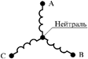

ПУЭ установлены следующие режимы работы нейтрали в электрических сетях:
1. сети с глухо-заземленной нейтралью до 1 кВ;
2. сети с незаземленной (изолированной) нейтралью до 1 кВ;
3. сети с незаземленной (изолированной) нейтралью 6- 35 кВ;
4. сети с эффективно заземленной нейтралью 110 кВ;
5. сети с глухо-заземленной нейтралью 220 кВ и выше.
В большинстве случаев источником электрической энергии для потребителей ЭУ является вторичная обмотка трансформатора.
Электроустановки в отношении мер электробезопасности разделяются на:
· электроустановки выше 1000 В в сетях с эффективно заземленной нейтралью (с большими токами замыкание на землю);
· электроустановки выше 1000 В в сетях с изолированной нейтралью (с малыми токами замыкание на землю);
· электроустановки до 1000 B с глухо-заземленной нейтралью;
· электроустановки до 1000 В с изолированной нейтралью.

В зависимости от устройства нулевого рабочего и нулевого защитного проводников различают три типа систем TN:
- система TN-S - нулевой рабочий проводник (N) и нулевой защитный проводник (РЕ) разделены по всей системе электроснабжения;
- система TN-C - функции нулевого рабочего и нулевого защитного проводников объединены в одном проводнике (PEN) по всей сети;
- система TN-C-S - функции нулевого рабочего и нулевого защитного проводников объединены в одном проводнике в части сети (рис.5).
Защитным проводником (РЕ) в электроустановках называется проводник, применяемый для защиты от поражения людей и животных электрическим током.
В электроустановках до 1000 В защитный проводник, соединенный с глухо-заземленной нейтралью генератора или трансформатора, называется нулевым защитным проводником.
Нулевым рабочим проводником (N) в электроустановках до 1000 В называется проводник, используемый для питания электро-приемников, соединенный с глухо-заземленной нейтралью генератора или трансформатора в сетях трехфазного тока, с глухо-заземленным выводом источника однофазного тока, с глухо-заземленной точкой источника в трехпроводных сетях постоянного тока.
Совмещенный проводник (PEN) – проводник в системах TN-C и TN-C-S, который присоединен к заземленной нейтрали источника и одновременно выполняет функции нулевого защитного проводника (РЕ) и нулевого рабочего проводника (N).

Буквенные обозначения систем электроснабжения

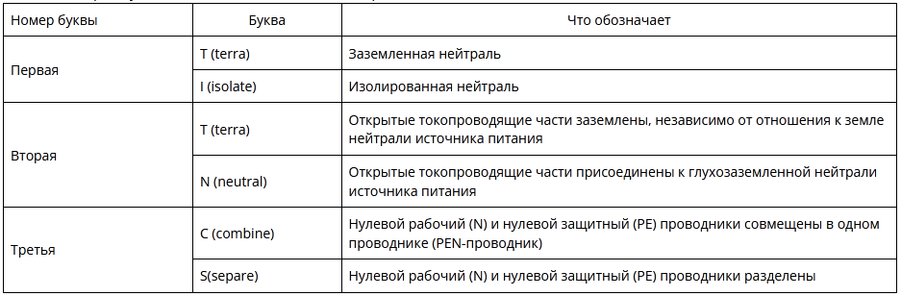

Система ТТ характеризуется соединением с заземляющим устройством в одной или нескольких точках распределительной сети за пределами сети потребителя.
Части электроустановки не находящиеся под напряжением соединяются с заземлителем электрически независимым от заземлителя нейтрали трансформатора питающей электрической сети.

Тема 3. Электробезопасность электроустановок.

Технические меры защиты, обеспечивающие безопасность работ в электроустановках.

Токоведущие части электроустановки не должны быть доступны для случайного прикосновения, а доступные прикосновению открытые и сторонние проводящие части не должны находиться под напряжением, представляющим опасность поражения электрическим током, как в нормальном режиме работы электроустановки, так и при повреждении изоляции.
Для обеспечения безопасной эксплуатации электроустановок применяются различные способы защиты. Выполняют защиту от прямого прикосновения — защиту для предотвращения прикосновения к токоведущим частям (находящимся под напряжением) и защиту при косвенном прикосновении — защиту от поражения электрическим током при прикосновении к открытым токоведущим частям, оказавшимся под напряжением при повреждении изоляции.
Для защиты от прямого прикосновения применяют следующие меры:
- основная изоляция токоведущих частей;
- ограждения и оболочки;
- установка барьеров;
- размещение вне зоны досягаемости;
- применение сверхнизкого (малого) напряжения.
Дополнительную защиту от прямого прикосновения в электроустановках напряжением до 1 кВ при необходимости обеспечивают с помощью дифференциальных УЗО с номинальным отключающим дифференциальным током не более 30 мА.
Защиту от косвенного прикосновения обеспечивают с помощью:
- защитного заземления;
- автоматического отключения питания;
- уравнивания потенциалов;
- выравнивания потенциалов;
- двойной или усиленной изоляции;
- сверхнизкого (малого) напряжения;
- защитного электрического разделения цепей;
- изолирующих (непроводящих) помещений, зон, площадок.
Основная (рабочая) изоляция токоведущих частей – изоляция токоведущих частей, обеспечивающая в том числе защиту от прямого прикосновения. Основная изоляция токоведущих частей должна покрывать токоведущие части и выдерживать все возможные воздействия, которым она может подвергаться в процессе ее эксплуатации. Удаление изоляции должно быть возможно только путем ее разрушения. Лакокрасочные покрытия не являются изоляцией, защищающей от поражения электрическим током, за исключением случаев, специально оговоренных техническими условиями на конкретные изделия. При выполнении изоляции во время монтажа она должна быть испытана в соответствии с нормами приёмосдаточных испытаний, приведённых в ПУЭ гл. 1.8 и ПТЭЭП прил. 3. В случаях, когда основная изоляция обеспечивается воздушным промежутком, защита от прямого прикосновения к токоведущим частям или приближения к ним на опасное расстояние, в том числе в электроустановках напряжением выше 1 кВ, должна быть выполнена посредством оболочек, ограждений, барьеров или размещением вне зоны досягаемости. Дополнительная изоляция – независимая изоляция в электроустановках до 1 кВ, выполняемая дополнительно к основной изоляции для защиты при косвенном прикосновении. Двойная изоляция - изоляция в электроустановках до 1 кВ, состоящая из основной и дополнительной изоляции. Усиленная изоляция - изоляция в электроустановках до 1 кВ, обеспечивающая степень защиты от поражения электрическим током, равноценную двойной изоляции. Состояние изоляции определяет степень безопасности эксплуатации электроустановок. С целью обнаружения дефектов и повреждений изоляции, а так же предупреждения замыканий на землю необходимо проводить контроль изоляции (измерение активного сопротивления) и испытания повышенным напряжением. Сопротивление изоляции измеряют мегаомметром.

Заземление – преднамеренное электрическое соединение какой-либо точки сети, электроустановки или оборудования с заземляющим устройством. Заземление применяется преимущественно для двух основных целей:
1) Для обеспечения надлежащей работы электроустановки в нормальном или аварийном режимах предназначено рабочее заземление. Рабочее (функциональное) заземление – преднамеренное соединение с землей точки или точек токоведущих частей электроустановки.
2) В целях электробезопасности, защиты человека и электроустановок от внешних воздействий. При выполнении защитного заземления связь подлежащих заземлению частей электроустановки с землей осуществляется с помощью заземляющего устройства, которое служит для отвода тока в землю. Заземляющее устройство - совокупность заземлителя и заземляющих проводников.
Защитное отключение — это система защиты, автоматически отключающая электроустановку при возникновении опасности поражения человека электрическим током (при замыкании на землю, снижении сопротивления изоляции, неисправности заземления или зануления). Защитное отключение применяется в том случае, когда трудно выполнить заземление или зануление, а также в дополнение к ним в некоторых случаях.
Для автоматического отключения питания могут быть применены защитно-коммутационные аппараты, реагирующие на сверхтоки (автоматические выключатели) и на дифференциальный ток (устройства защитного отключения (УЗО)) Автоматический выключатель контролирует силу тока в цепи. Его задача – не допустить возникновения, так называемых, сверхтоков, сила которых превышает значение, максимально допустимое для данной проводки.
Устройство защитного отключения (УЗО) контролирует наличие тока утечки (называемого также разностным или дифференциальным) в подающем (фазовом) и обратном (нулевом рабочем) проводниках, которые идут, соответственно, к электроприбору и от него. При нормальных условиях сила тока в них будет примерно одинаковой. Замыкание одного из проводов на корпус прибора или тело человека вызывает нарушение этого баланса, то есть сила тока в фазовом проводе значительно отличается от таковой в нулевом проводнике. Зафиксировав эту разницу, УЗО приводит в действие механизм расцепителя и прекращает подачу напряжения на аварийный участок сети. В данном случае порог срабатывания устройства – это значение силы дифференциального тока, при котором происходит отключение электроэнергии.
Средства защиты, используемые в электроустановках. Средство защиты предназначено для предотвращения или уменьшения воздействия на работающего опасных и вредных производственных факторов. Средства защиты бывают индивидуальные и коллективные.
Средства коллективной защиты, конструктивно и функционально связанны с производственным процессом, производственным оборудованием, помещением, зданием, сооружением.
Средства индивидуальной защиты используются одним человеком. Электрозащитное средство – средство защиты от поражения электрическим током, предназначенное для обеспечения электробезопасности.
- средства защиты глаз и лица (очки и щитки защитные);
- средства защиты органов дыхания (противогазы и респираторы);
- средства защиты рук (рукавицы);
- средства защиты от падения с высоты (пояса предохранительные и канаты страховочные);
- одежда специальная защитная (комплекты для защиты от электрической дуги).
- средства защиты головы (каски защитные, которые предназначены для: для защиты головы работающего от механических повреждений, от воды и агрессивных жидкостей, от поражения электрическим током при случайном касании токоведущих частей, находящихся под напряжением до 1000 В);
Изолирующие электрозащитные средства делятся на основные и дополнительные.
Основное изолирующее электрозащитное средство – изолирующее электрозащитное средство, изоляция которого длительно выдерживает рабочее напряжение электроустановки и которое позволяет работать на токоведущих частях, находящихся под напряжением. Т.е. основными средствами защиты персонал при выполнении работ прикасается непосредственно к токоведущим частям в электроустановках, находящихся под напряжением.
Дополнительное изолирующее электрозащитное средство – изолирующее электрозащитное средство, которое само по себе не может при данном напряжении обеспечить защиту от поражения электрическим током, но дополняет основное средство защиты, а также служит для защиты от напряжения прикосновения и напряжения шага. Дополнительные электрозащитные средства сами по себе не обеспечивают защиту от электрического тока и применяются только совместно с основными средствами, чтобы усилить защитное действие. Дополнительными изолирующими средствами не допускается прикасаться к токоведущим частям, находящимся под напряжением. При использовании основных изолирующих средств достаточно применения одного дополнительного. В электроустановках свыше 1000 В дополнительные средства защиты от поражения электрическим током применяются обязательно без исключения.

4. Плакаты и знаки безопасности.

Плакаты и знаки безопасности служат для предупреждения об опасности поражения электрическим током, для запрещения действий с коммутационной аппаратурой, для указания места работы, для разрешения определенных действий только при выполнении конкретных требований безопасности труда и т.д. По характеру применения плакаты могут быть постоянными и переносными, а знаки – постоянными.
Плакаты по электробезопасности делятся на: запрещающие, предупреждающие, предписывающие и указательные.

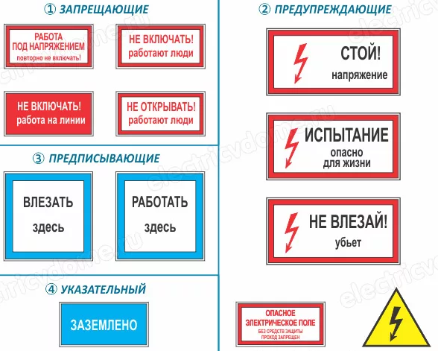
Запрещающие знаки и плакаты служат для запрещения действия с коммутационными аппаратами, при ошибочном включении которых может быть подано напряжение на место работ.
Предупреждающие плакаты служат для предупреждения об опасности приближения к токоведущим частям.
Предписывающие плакаты служат для указания работающему персоналу места, подготовленного к работе, или безопасного доступа к нему. Плакаты и знаки рекомендуется изготовлять из электроизоляционных материалов (текстолита, полистирола и др.). Для открытых электроустановок допускается применение плакатов из металла.

Тема 5. Расчет параметров электробезопасности электроустановок

Все случаи поражения человека током в результате электрического удара являются следствием прикосновения не менее чем к двум точкам электрической цепи, между которыми существует разность потенциалов. Опасность такого прикосновения во многом зависит от особенностей электрической сети и схемы включения в нее человека. Определив в каждом конкретном случае силу проходящего через человека тока, можно выбрать соответствующие защитные меры.

Двухфазное включение человека в цепь тока более опасно по сравнению с однофазным, так как к телу прикладывается наибольшее в данной сети напряжение — линейное. При этом сила тока, А, проходящего через человека,
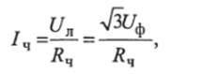
где Uл — линейное напряжение, В;
Uф, —фазное напряжение, В;
Rч, — сопротивление тела человека, Ом.

Согласно Правилам устройства электроустановок (ПУЭ) в расчетах принимают:
R_{H} = 1000 Ом.
Однофазное включение возникает во много раз чаще, но опасность поражения в этом случае ниже по сравнению с двухфазным включением.
В однофазной двухпроводной сети, изолированной от земли, ток, проходящий через человека при равенстве сопротивления изоляции проводов относительно земли определяют по формуле

где U— напряжение сети, В. 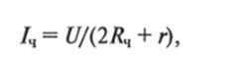

В трехфазной трехпроводной сети с изолированной нейтралью ток проходит от места контакта через тело человека, обувь, пол и несовершенную изоляцию к другим фазам. Силу тока находят из выражения:
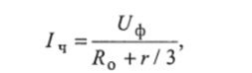
где Rо —общее сопротивление. Ом (сопротивление обуви +сопротивление пола);
r —сопротивление изоляции проводов: согласно ПУЭ должно быть не менее 0,5 МОм на фазу участка сети напряжением до 1000 В.
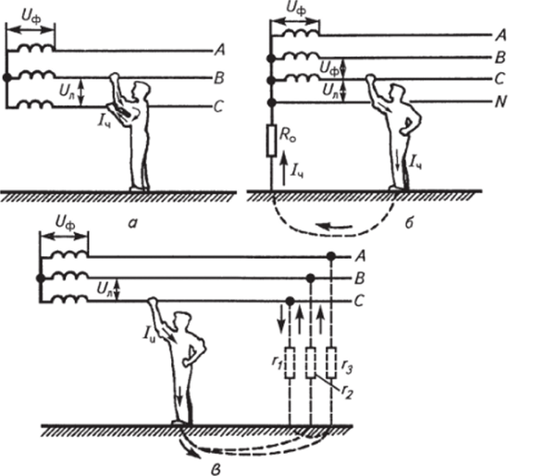
Схемы возможного включения человека в сеть трехфазного тока

а — двухфазное прикосновение; б — однофазное прикосновение в сети с заземленной нейтралью; в — однофазное прикосновение в сети с изолированной нейтралью

Шаговое напряжение U_{ш} — это напряжение между двумя точками на земле, обусловленное растеканием тока замыкания, при одновременном касании их ногами человека.
Если одна нога находится на расстоянии х от центра заземлителя, то другая нога находится на расстоянии х+l, где l —длина шага. Обычно в расчетах принимают l = 0,8 м.
Шаговое напряжение, В, определяют по формуле:
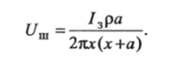
Допустимым считают шаговое напряжение не более 40 В.

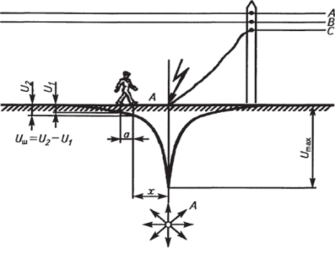
Схема возникновения шагового напряжения напряжением, если ток замыкания на землю I₃ = 10 А. Грунт — чернозем
Тема 6. Защитное зануление и заземление.

Различают два вида заземления:
Рабочее заземление. Рабочее заземление применяется для ограничения величины потенциала токоведущих частей установки относительно земли и для обеспечения правильного действия защиты в электро-системе. В сетях напряжением до 1000 В, питаемых через трансформаторы от сетей напряжением более 1000 В, нейтраль или одна из фаз обмотки НН должна быть присоединена к заземлителю наглухо. При пробое между обмотками высшего и низшего напряжения заземление нейтрали или фазы ограничивает потенциал относительно земли сети низшего напряжения. В этих установках заземление нейтрали или фазы частично выполняет защитные функции.
Защитное заземление. В условиях промышленных предприятий напряжение прикосновения может возникнуть не только между корпусом поврежденного электро-приемника и землей, но и между корпусами электро-приемников, между корпусом электро-приемника и металлическими конструкциями здания, между станиной станка и металлическими трубопроводами и т.п. Сеть заземления в цехе промышленного предприятия должна электрически связывать между собой металлические части электрооборудования, которые могут оказаться под напряжением при пробое изоляции, и присоединить их к металлическим частям технологического оборудования и здания с целью уравнять потенциалы тех и других, если при порче изоляции какого-либо электро-приемника такие разности потенциалов появятся. Поскольку в цех всегда может быть заведен также и нулевой потенциал земли, металлические части электрооборудования, могущие при пробое изоляции оказаться под напряжением, металлические части технологического оборудования и здания должны быть также заземлены, т.е. присоединены к заземлителю.
Защитное заземление не требуется в установках при номинальных напряжениях 42 В переменного тока и 110 В постоянного тока и менее.
К частям, подлежащим заземлению в тех случаях, когда оно требуется, относятся:
· корпуса электрических машин, трансформаторов, аппаратов, светильников и т.п.;
· приводы электрических аппаратов;
· вторичные обмотки измерительных трансформаторов;
· каркасы распределительных щитов, щитов управления, щитков и шкафов;
· металлические конструкции распределительных устройств;
· металлические кабельные конструкции;
· металлические корпуса кабельных муфт;
· оболочки и броня контрольных и силовых кабелей;
· металлические оболочки проводов, а также металлические трубы электропроводки, лотки, короба, тросы и металлические полосы, на которых укреплены кабели и провода (кроме тросов и полос, по которым проложены кабели с заземленными или занулеными оболочками);
· другие металлические конструкции, связанные с установкой электрооборудования, и металлические корпуса передвижных и переносных электро-приемников.
Металлические оболочки и броня кабелей должны быть заземлены или занулены в начале и конце трассы. Должны быть заземлены или занулены также и металлические оболочки и броня кабелей и проводов напряжением 42 В переменного и 110 В постоянного тока и менее, если они проложены на общих металлических конструкциях, в том числе в трубах, коробах, лотках и т.п., вместе с кабелями и проводами, металлические оболочки и броня которых подлежат заземлению или занулению.
Оборудование, установленное на заземленных металлических конструкциях, в том числе съемные или открывающиеся части на металлических заземленных каркасах и камерах распределительных устройств, ограждений, шкафов (например, двери и т.п.), может не заземляться (зануляться) отдельным проводником, если на опорных поверхностях предусмотрены незакрашенные и зачищенные места, достаточные для обеспечения электрического контакта.
Допускается при заземлении отдельных электродвигателей, аппаратов и т.п. на станках непосредственно не заземлять металлические станины станков при условии обеспечения надежного контакта между корпусами электрооборудования и станиной.
Заземлению не подлежат:
· арматура подвесных и штыри опорных изоляторов, кронштейны и осветительная арматура при установке их на деревянных опорах линий электропередачи и на деревянных конструкциях открытых подстанций, если это не требуется по условиям защиты от атмосферных перенапряжений;
· корпуса электроизмерительных приборов, реле и т.п., установленных на щитах, щитках, шкафах, а также на стенах камер распределительных устройств;
· электроприемники с двойной изоляцией;
· рельсовые пути, выходящие за территорию электростанций, подстанций, распределительных устройств и промпредприятий.
Для защиты электроустановок различных назначений и различных напряжений, территориально приближенных друг к другу, рекомендуется применять одно общее заземляющее устройство.
Защитное заземление состоит в том, что заземляемые металлические части соединяют электрическим проводником с заземлителем, то есть с металлическим предметом, находящимся в непосредственном соприкосновении с землей или с группой таких предметов. Чаще всего — это стержни из угловой стали, забитые в землю вертикально и соединенные между собой под землей приваренной к ним стальной полосой. Благодаря защитному заземлению напряжение, под которое может попасть человек, прикоснувшись к заземленной части, значительно снижается. Однако неверно распространенное мнение, что это напряжение равно нулю, так как все, что электрически связано с землей, должно иметь потенциал земли, то есть нуль. Дело в том, что землю можно рассматривать как электрический проводник с некоторым сопротивлением электрическому току, с падением напряжения вдоль пути тока, то есть с различным потенциалом точек земли около заземлителя и на большом расстоянии от него, где потенциал действительно можно считать нулевым.
Зануление.
Зануление применяется с целью отключить при пробое на корпус поврежденный электроприемник в возможно короткий срок и тем самым ограничить до возможного минимума время, в течение которого поврежденный объект будет представлять опасность для персонала. При занулении отключение поврежденного электроприемника производится под действием тока замыкания на корпус в линии, питающей поврежденный электроприемник.

Нулевые защитные проводники. В качестве нулевых защитных проводников могут служить:
· отдельные (в том числе нулевые) жилы многожильных проводов и кабелей;
· специально проложенные проводники;
· элементы металлических конструкций зданий, стальные трубы электропроводок, металлические конструкции производственного назначения, трубопроводы всех назначений (кроме трубопроводов горючих и взрывоопасных смесей) проложенные открыто;
· алюминиевые оболочки кабелей.
Заземляющие и нулевые защитные проводники должны быть защищены от коррозии. Места соединения стыков после сварки должны быть окрашены. В сухих помещениях для этого следует применять асфальтовый лак, масляные краски или нитроэмали. В сырых помещениях и помещениях с едкими парами окраска должна быть выполнена красками, стойкими в отношении химических воздействий (например, поливинилхлоридными эмалями).
Запрещается использовать металлические оболочки трубчатых проводов, несущие тросы при тросовой электропроводке, металлические оболочки изоляционных трубок, металло-рукава, броню и свинцовую оболочку проводов и кабелей в качестве заземляющих или нулевых защитных проводников.

Нулевые рабочие проводники. Для питания электроприемников с однофазной или неравномерной трехфазной нагрузкой должен быть проложен рабочий нулевой провод, по которому протекает геометрическая сумма фазных токов. Нулевой рабочий провод присоединяется к нейтрали генератора или вторичной обмотке трансформатора, и он может быть использован для зануления корпуса приемника. По рабочему нулевому проводу длительно протекает рабочий ток, создающий в нем падение напряжения, и поэтому он должен быть изолирован на всей длине, когда используется для зануления (как защитный). Если нулевой рабочий провод используется как защитный, на него распространяются требования, относящиеся к нулевым защитным проводникам.
Нулевые рабочие проводники должны быть рассчитаны на длительное протекание рабочего тока.
Рекомендуется в качестве нулевых рабочих проводников применять проводники с изоляцией, равноценной изоляции фазных проводников. Такая изоляция обязательна как для нулевых рабочих, так и для нулевых защитных проводников в тех местах, где применение неизолированных проводников может привести к образованию электрических пар или к повреждению изоляции фазных проводников в результате искрения между неизолированным нулевым проводником и оболочкой или конструкцией (например, при прокладке проводов в трубах, коробах, лотках).
Не допускается использовать в качестве нулевых защитных проводников нулевые рабочие проводники, идущие к переносным электроприемникам однофазного и постоянного тока. Для зануления переносных электроприемников должен быть применен отдельный третий провод, присоединенный во втычном соединителе (разъеме) к нулевому рабочему или нулевому защитному проводнику.

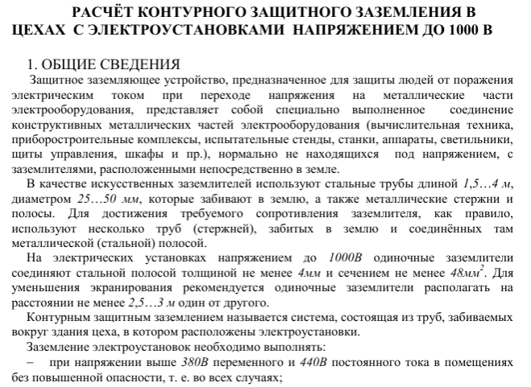
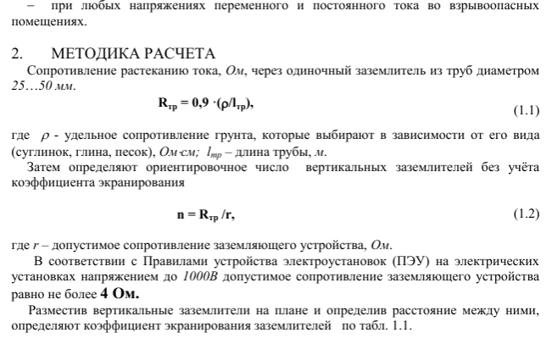
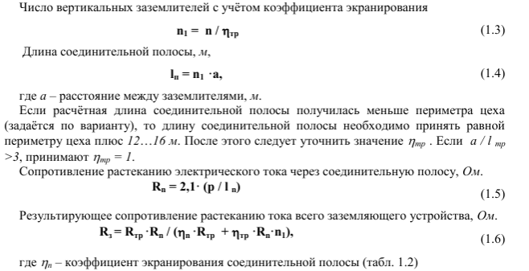

Тема 7. Классификация помещений по степени опасности поражения электрическим током.

В отношении опасности поражения людей электрическим током различаются:
1) помещения без повышенной опасности, в которых отсутствуют условия, создающие повышенную или особую опасность.
2) помещения с повышенной опасностью, характеризующиеся наличием в них одного из следующих условий, создающих повышенную опасность:
· сырость или токопроводящая пыль;
· токопроводящие полы (металлические, земляные, железобетонные, кирпичные и т.п.);
· высокая температура;
· возможность одновременного прикосновения человека к металлоконструкциям зданий, имеющим соединение с землей, технологическим аппаратам, механизмам и т.п., с одной стороны, и к металлическим корпусам электрооборудования (открытым проводящим частям), с другой.
3) особо опасные помещения, характеризующиеся наличием одного из следующих условий, создающих особую опасность:
· особая сырость;
· химически активная или органическая среда;
· одновременно два или более условий повышенной опасности;
4) территория открытых электроустановок в отношении опасности поражения людей электрическим током приравнивается к особо опасным помещениям.

Приложение

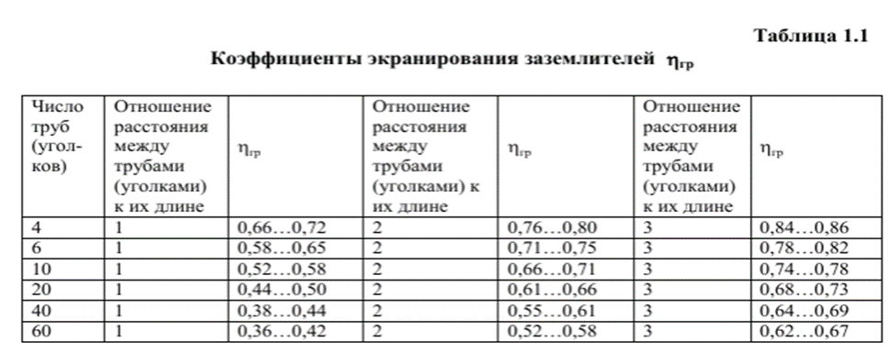
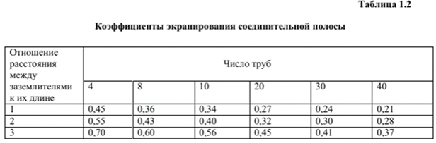

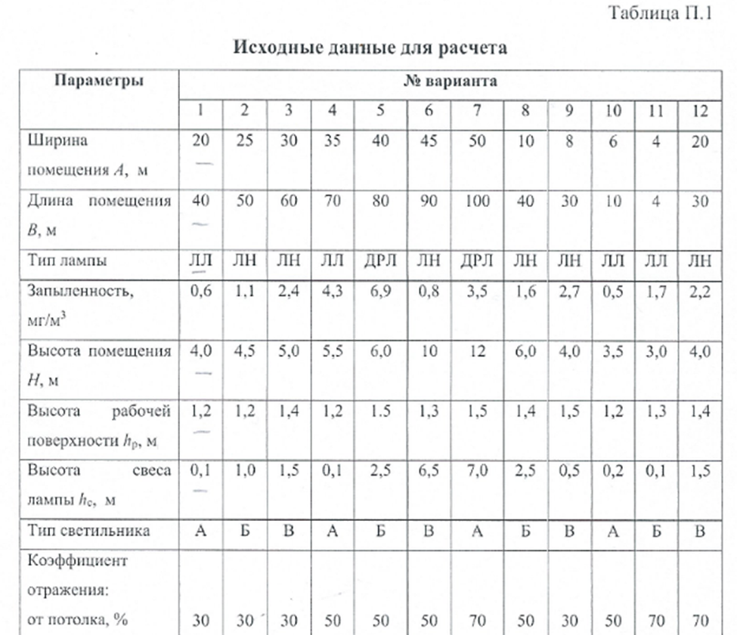
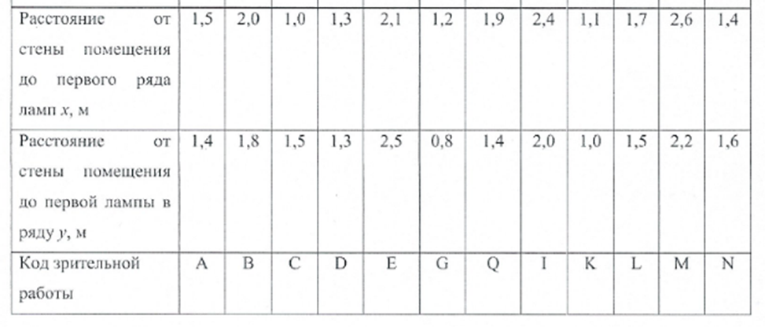

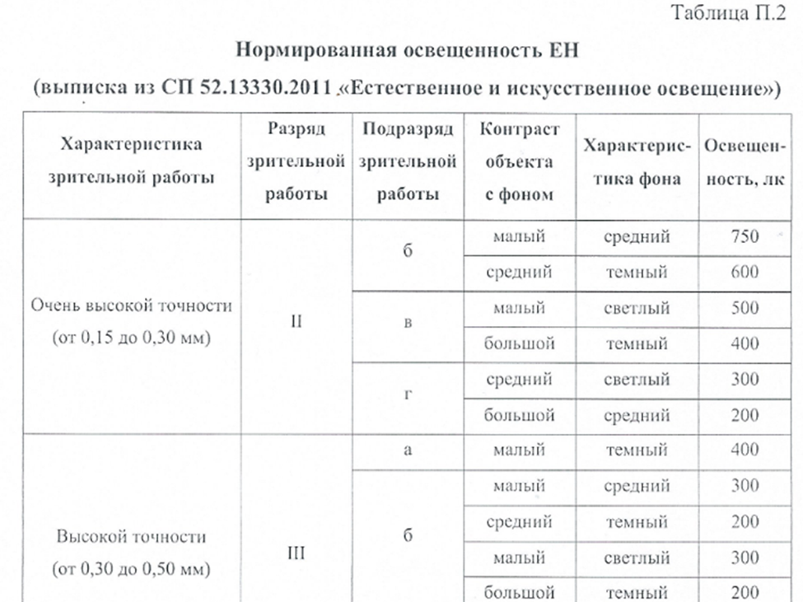

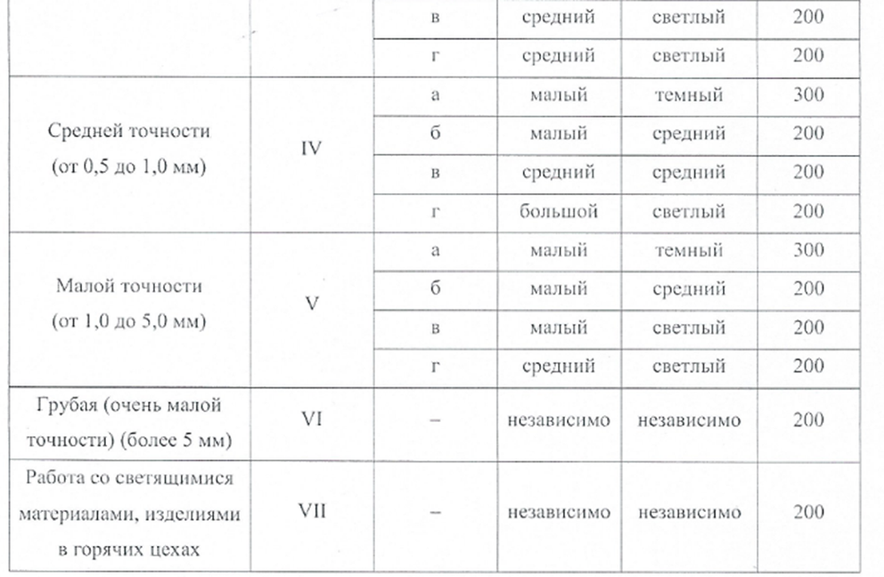

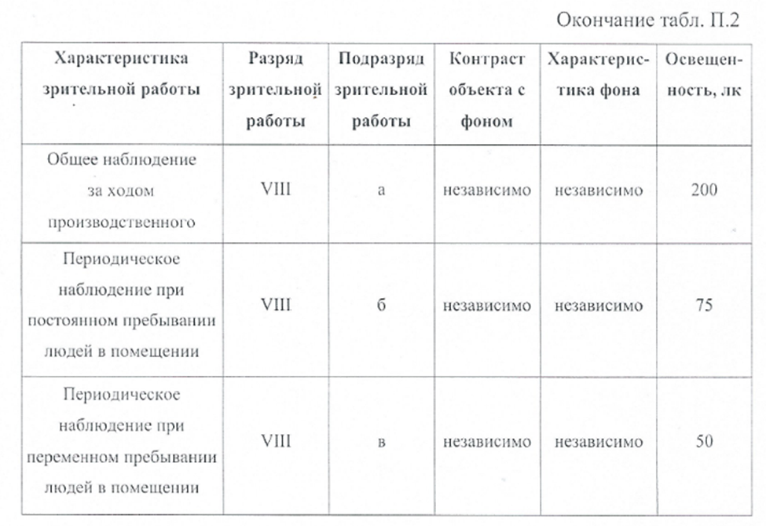
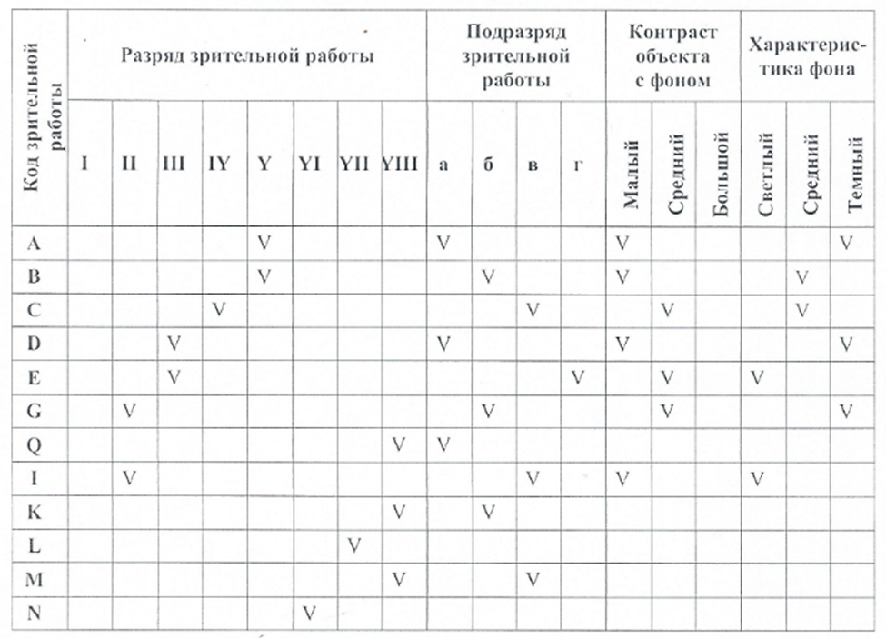
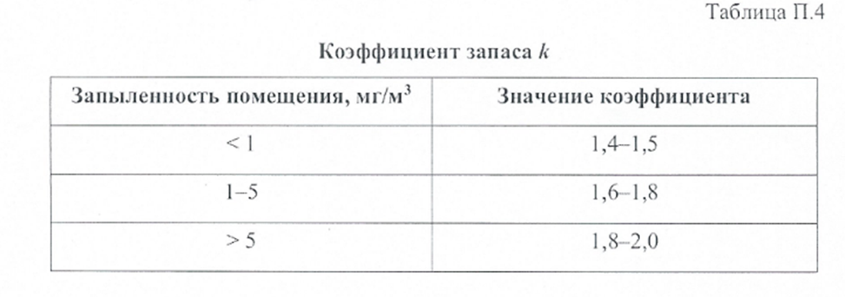
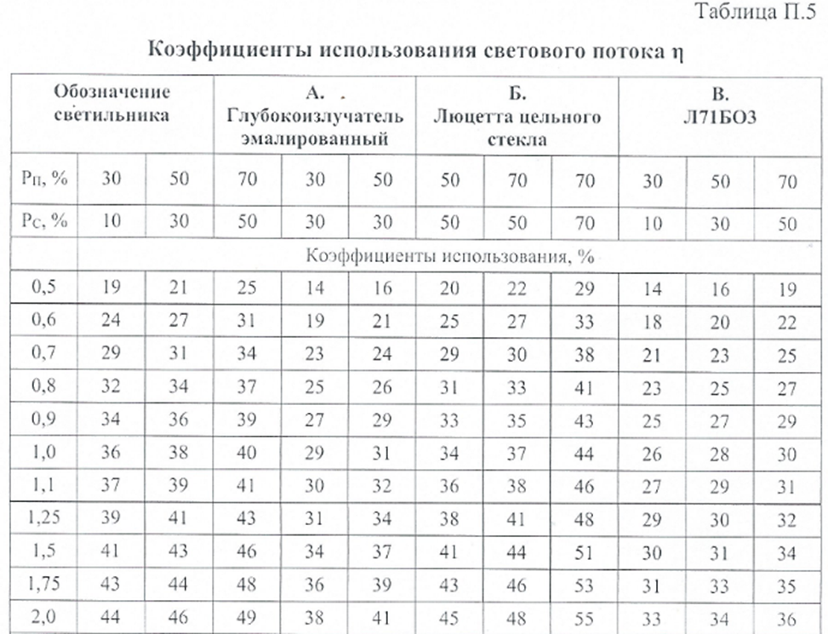
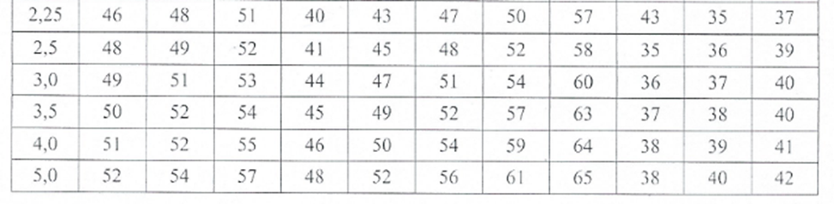
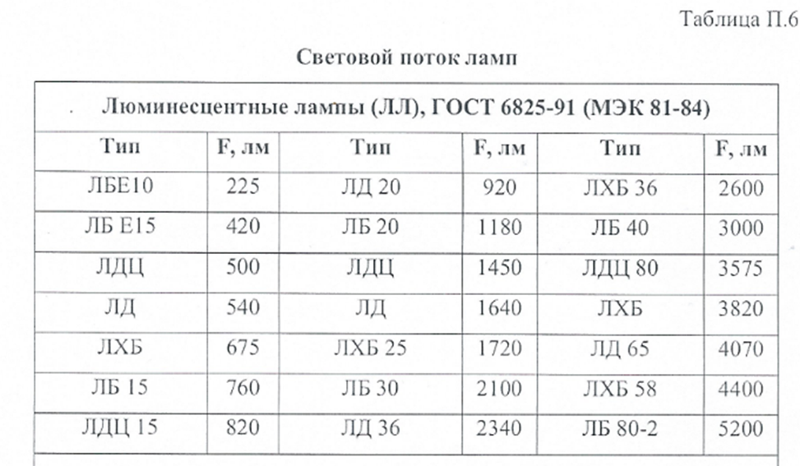
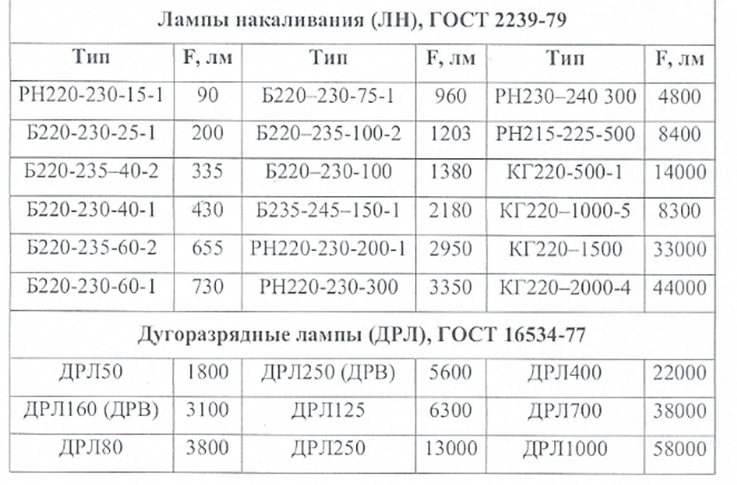

Список источников

Нормативная правовая база в сфере электробезопасности:
- Правила устройства электроустановок, ПУЭ (шестое и седьмое издание);
- Правила технической эксплуатации электроустановок потребителей, ПТЭЭП (Приказ Минэнерго России 13.01.2003 г. № 6);
- Правила по охране труда при эксплуатации электроустановок (Приказ Минтруда России от 24 июля 2013 г. № 328н);
- Порядок обучения и проверки знаний требований охраны труда работников организаций (Постановление Минтруда и Минобразования России 13.01.2003 г. № 1/29);
- Инструкция по СИЗ (Приказ Минэнерго N 261 от 30.06.2003).

ГОСТы электробезопасность:
- ГОСТ Р 12.1.009-2009 "Система стандартов безопасности труда. Электробезопасность. Термины и определения".
- ГОСТ Р 12.1.019-2009. Национальный стандарт Российской Федерации. Система стандартов безопасности труда. Электробезопасность. Общие требования и номенклатура видов защиты;
- ГОСТ Р 54127-2-2011. Национальный стандарт Российской Федерации. Сети электрические распределительные низковольтные напряжением до 1000 В переменного тока и 1500 В постоянного тока. Электробезопасность. Аппаратура для испытания, измерения или контроля средств защиты. Часть 2. Сопротивление изоляции
- ГОСТ Р 54127-3-2011. Национальный стандарт Российской Федерации. Сети электрические распределительные низковольтные напряжением до 1000 В переменного тока и 1500 В постоянного тока. Электробезопасность. Аппаратура для испытания, измерения или контроля средств защиты. Часть 3. Полное сопротивление контура;
- ГОСТ Р 54127-4-2011. Национальный стандарт Российской Федерации. Сети электрические распределительные низковольтные напряжением до 1000 В переменного тока и 1500 В постоянного тока. Электробезопасность. Аппаратура для испытания, измерения или контроля средств защиты. Часть 4. Сопротивление заземления и эквипотенциального соединения и др.

Интернет источники:
http://www.consultant.ru
https://base.garant.ru
http://аксиома.спб.рф
https://normativ.kontur.ru
https://studfile.net
https://helpiks.org
https://studme.org
https://eti.su/art
www.ess-lt
http://electricalschool.info
https://narfu.ru

Контрольная работа по дисциплине:
ОП.08 «Электробезопасность»
Специальность: 13.02.11 Техническая эксплуатация и обслуживание электрического и электромеханического оборудования (по отраслям)

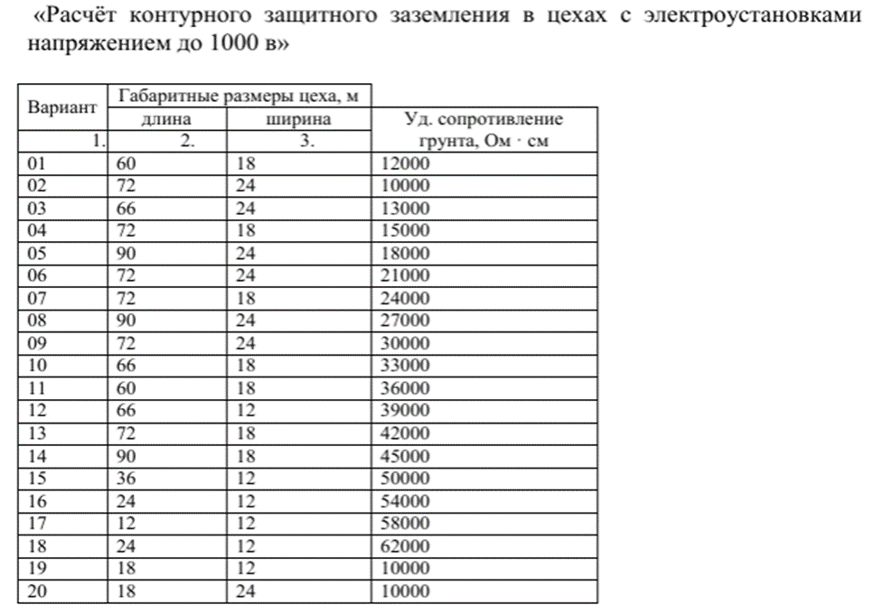
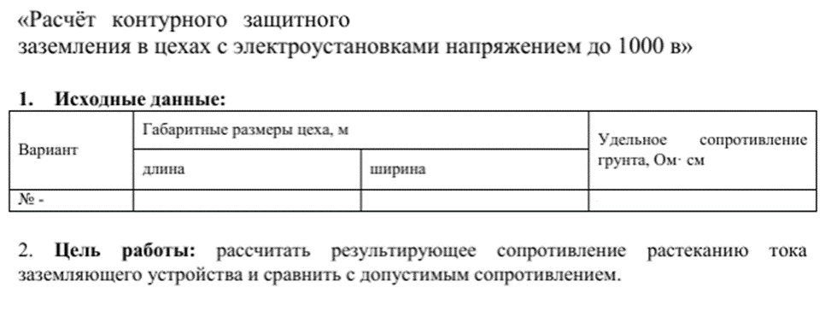
3. Схема заземления в конце отчета ввиде рисунка.

